2024 年西平县专探水泉汪乡村建设特色业示范项目(一期)——木工坊内表面最高温度计算分析报告

项目名称：2024 年西平县专探水泉汪乡村建设特色

业示范项目(一期)——木工坊02#楼

项目地点： 西平县专探乡水泉汪

设 计 人： 李泽夏

校 对 人： 王彦壮

审 核 人： 张文忠

审 批 人： 乔景顺

设计单位： 河南黄淮学院建筑设计有限公司

建设单位： 西平县专探乡人民政府

设计日期： 2024年8月

|  |  |
| --- | --- |
| 计算软件 | PBECA建筑节能设计分析软件 |
| 研发单位 | 中国建筑科学研究院有限公司 北京构力科技有限公司 |
| 软件版本 | 20230927 |
| 计算时间 | 2024.9.9 18:56 |

2024 年西平县专探水泉汪乡村建设特色业示范项目(一期)——木工坊

内表面最高温度计算分析报告书

**一、计算依据**

1.《建筑环境通用规范》GB 55016-2021

2.《民用建筑热工设计规范》GB50176-2016

3.《绿色建筑评价标准》GB/T50378-2019

4.《绿色建筑评价技术细则》

**二、指标要求**

内表面最高温度计算标准依据主要为《绿色建筑评价标准》GB/T50378-2019和《民用建筑热工设计规范》GB 50176-2016、《建筑环境通用规范》GB 55016-2021。

**1 《绿色建筑评价标准》GB/T50378-2019条文要求**

《绿色建筑评价标准》GB/T50378-2019控制项中对围护结构内表面最高温度要求为：

“5.1.7条 屋顶和外墙隔热性能应满足现行国家标准《民用建筑热工设计规范》GB50176的要求。”

**2 《民用建筑热工设计规范》GB50176-2016和《建筑环境通用规范》GB 55016-2021要求**

**2.1 外墙的要求**

外墙在给定两侧空气温度及变化规律的情况下，外墙内表面最高温度应符合表1的要求：

表1 外墙内表面最高温度的限值

|  |  |  |  |
| --- | --- | --- | --- |
| 房间类型 | 自然通风房间 | 空调房间 | |
| 重质围护结构（D≥2.5） | 轻质围护结构（D＜2.5） |
| 内表面最高温度θi,max | ≤te,max | ≤ti+2 | ≤ti+3 |

**2.2 屋顶的要求**

屋顶在给定两侧空气温度及变化规律的情况下，屋顶内表面最高温度应符合表2的要求：

表2 屋顶内表面最高温度的限值

|  |  |  |  |
| --- | --- | --- | --- |
| 房间类型 | 自然通风房间 | 空调房间 | |
| 重质围护结构（D≥2.5） | 轻质围护结构（D＜2.5） |
| 内表面最高温度θi,max | ≤te,max | ≤ti+2.5 | ≤ti+3.5 |

表中θi,max——围护结构内表面最高温度（℃），应按《民用建筑热工设计规范》附录C3中的规定计算；

te,max——累年日平均温度最高日的最高温度（℃）；

ti——室内空气温度（℃）。

**三、模拟概述**

**1 原理概要**

围护结构外墙和屋顶的传热过程，通常视为一维非稳态无内热源的导热问题，计算方法采用数值分析法，计算方程如下。首先建立常物性、无内热源的一维非稳态导热的内部微分方程，微分方程的求解可采用有限差分法，按下式计算：

（1）数学模型：



（2）初始条件：



（3）边界条件：





式中：

ρj，cj，λj——分别为第j层材料的密度、比热和导热系数；

α0——室外空气对流表面换热系数，取19.0W/(m2·K)；

α1——室内空气对流表面换热系数，取8.7W/(m2·K)；

T0(τ)——室外空气综合温度，单位℃；

T1(τ)——室内空气温度，单位℃；按《民用建筑热工设计规范》GB50176-2016第 3.3.2 条的规定取值；

fj(x)——第j层初始温度，单位℃；

L——构件总厚度，mm。

（4）室外综合温度逐时值：



式中：

Te（τ）——室外空气逐时温度，单位℃，可按《民用建筑热工设计规范》GB50176-2016附录光盘中选取。

ρs——外表面太阳辐射吸收系数，可按《民用建筑热工设计规范》GB50176-2016选取。

I(τ)——表面法向太阳总辐射强度（包括直射和散射），单位W/m2。可按《民用建筑热工设计规范》GB50176-2016附录光盘中选取；

其次，对传热过程进行数值求解。软件采用有限差分法，通过建立节点的有限差分方程，采用迭代法对热平衡微分方程及导热微分方程进行求解。

**2 参数设置**

根据《民用建筑热工设计规范》GB50176-2016、《建筑环境通用规范》GB 55016-2021的条文及附录要求，进行边界条件及计算参数的设置。

**2.1 边界条件**

1）外表面：第三类边界条件，室外空气逐时温度按照本规范附录 B.0.1条的规定取值，对流换热系数 19.0W/(m2·K)；

2）内表面：第三类边界条件，室内空气温度按照本规范第 3.3.2 条的规定取值，对流换热系数 8.7W/(m2·K)；

3）其它边界：第二类边界条件，热流密度 0 W/m2；

**2.2 温度参数**

1）室内温度：26℃。按《民用建筑热工设计规范》GB50176-2016第 3.3.2 条的规定取值。

2）室外空气逐时温度及太阳辐射，按《民用建筑热工设计规范》GB50176-2016附录A的备注选取。

**四、模拟分析**

本项目为计算驻马店的内表面最高温度。

**1 室内外逐时温度**

图1 室内外空气逐时温度24小时曲线图

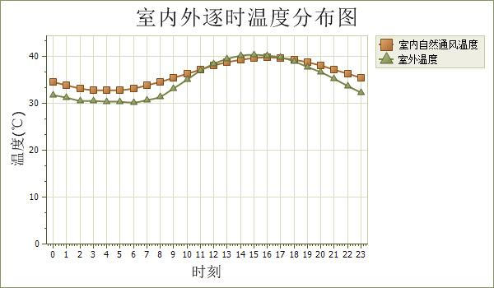

**2 太阳总辐射照度表**

表3 太阳总辐射照度表（W/m2）

|  |  |  |  |  |  |
| --- | --- | --- | --- | --- | --- |
| 时刻 | 南 | 东 | 西 | 北 | 水平 |
| 0 | -- | -- | -- | -- | -- |
| 1 | -- | -- | -- | -- | -- |
| 2 | -- | -- | -- | -- | -- |
| 3 | -- | -- | -- | -- | -- |
| 4 | -- | -- | -- | -- | -- |
| 5 | 11.21 | 78.91 | 24.86 | 0.96 | 51.60 |
| 6 | 69.47 | 227.61 | 83.58 | 36.11 | 194.30 |
| 7 | 150.96 | 325.04 | 139.74 | 96.39 | 347.90 |
| 8 | 218.71 | 395.77 | 174.63 | 142.34 | 504.40 |
| 9 | 316.69 | 441.22 | 223.15 | 183.79 | 717.90 |
| 10 | 409.68 | 403.57 | 270.91 | 223.71 | 893.90 |
| 11 | 475.37 | 310.12 | 310.12 | 255.91 | 1016.20 |
| 12 | 483.20 | 322.17 | 473.29 | 265.47 | 1040.90 |
| 13 | 429.46 | 303.62 | 593.35 | 249.79 | 965.70 |
| 14 | 337.49 | 268.17 | 665.62 | 220.03 | 830.40 |
| 15 | 223.27 | 220.99 | 664.40 | 141.81 | 643.50 |
| 16 | 114.20 | 166.90 | 564.19 | 49.77 | 429.90 |
| 17 | 21.06 | 101.23 | 391.04 | 19.98 | 223.20 |
| 18 | 12.62 | 20.65 | 45.37 | 3.68 | 34.60 |
| 19 | -- | -- | -- | -- | -- |
| 20 | -- | -- | -- | -- | -- |
| 21 | -- | -- | -- | -- | -- |
| 22 | -- | -- | -- | -- | -- |
| 23 | -- | -- | -- | -- | -- |

**3 材料热工参数**

表4 材料热工参数参考依据

|  |  |  |  |  |  |  |
| --- | --- | --- | --- | --- | --- | --- |
| 材料名称 | 干密度(Kg/m3) | 导热系数[W/(m·K)] | 蓄热系数[W/(m2·K)] | 修正系数α | | 选用依据 |
| α | 使用部位 |
| 无机轻集料保温砂浆I型 | 350 | 0.070 | 1.20 | 墙体:1.25 | 热桥柱/热桥梁/热桥过梁/热桥楼板/外墙 | 《无机轻集料砂浆保温系统技术规程》JGJ/T 253-2019 |
| 挤塑聚苯板 | 32 | 0.030 | 0.32 | 屋顶:1.10 | 屋面 | 《民用建筑热工设计规范》GB50176-2016 |

**五、计算结果**

**1 屋顶**

本项目屋面内表面最高温度的详细计算过程如下所示：

表5 屋面主体层1材料构造材料汇总表

|  |  |  |  |  |  |  |
| --- | --- | --- | --- | --- | --- | --- |
| 屋面主体层1  每层材料名称 | 厚度  (mm) | 导热系数  [W/(m·K)] | 蓄热系数  [W/(m2·K)] | 热阻值  [(m2·K)/W] | 热惰性指  标D=R.S | 修正系数  α |
| 水泥砂浆 | 20.0 | 0.930 | 11.370 | 0.022 | 0.24 | 1.00 |
| 沥青油毡，油毡纸 | 6.0 | 0.170 | 3.330 | 0.035 | 0.12 | 1.00 |
| 挤塑聚苯板 | 50.0 | 0.030 | 0.320 | 1.515 | 0.53 | 1.10 |
| 钢筋混凝土 | 120.0 | 1.740 | 17.200 | 0.069 | 1.19 | 1.00 |
| 屋面主体层1各层之和 | 196.0 |  |  | 1.64 | 2.08 |  |
| 屋面主体层1热阻 Ro=Ri+∑R+Re=1.80[(m2·K)/W] | | | Ri=0.11[(m2·K)/W];Re=0.05[(m2·K)/W] | | | |
| 屋面主体层1传热系数 | K=1/Ro=0.56[W/(m2·K)] | | | | | |
| 太阳辐射吸收系数 | ρ= 0.50 | | | | | |
| 轻质或重质 | 轻质 | | | | | |
| 差分时间步长（分钟） | 5 | | | | | |

**1.1 屋面主体层1--空调房间**

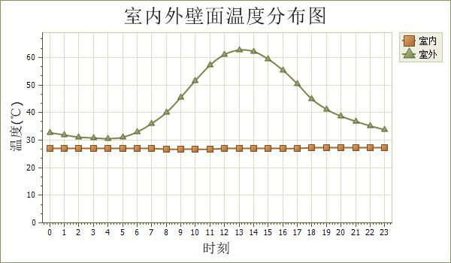

表6 屋面主体层1内外壁面温度逐时值—空调房间

|  |  |  |  |  |  |  |  |  |  |  |  |  |
| --- | --- | --- | --- | --- | --- | --- | --- | --- | --- | --- | --- | --- |
| 时刻 | 0 | 1 | 2 | 3 | 4 | 5 | 6 | 7 | 8 | 9 | 10 | 11 |
| 外壁面 | 32.66 | 31.86 | 31.14 | 30.73 | 30.51 | 30.97 | 32.88 | 36.04 | 40.03 | 45.47 | 51.51 | 57.11 |
| 内壁面 | 27.10 | 27.07 | 27.04 | 27.00 | 26.97 | 26.93 | 26.90 | 26.87 | 26.85 | 26.83 | 26.83 | 26.84 |
| 时刻 | 12 | 13 | 14 | 15 | 16 | 17 | 18 | 19 | 20 | 21 | 22 | 23 |
| 外壁面 | 61.07 | 62.69 | 62.10 | 59.51 | 55.39 | 50.39 | 45.04 | 41.06 | 38.61 | 36.81 | 35.21 | 33.74 |
| 内壁面 | 26.86 | 26.90 | 26.95 | 27.01 | 27.07 | 27.12 | 27.15 | 27.18 | 27.18 | 27.18 | 27.16 | 27.14 |

**1.2 结论**

表7 屋面主体层1内表面最高温度判定

|  |  |  |  |
| --- | --- | --- | --- |
| 屋面主体层1房间类型 | 最高温度 | 限值 | 结论 |
| 空调房间 | 27.18 | 29.50 | 满足要求 |
| 自然通风房间 | -- | -- | -- |

**2 外墙**

本项目外墙内表面最高温度的详细计算过程如下所示：

表8 填充墙1材料构造材料汇总表

|  |  |  |  |  |  |  |
| --- | --- | --- | --- | --- | --- | --- |
| 填充墙1  每层材料名称 | 厚度  (mm) | 导热系数  [W/(m·K)] | 蓄热系数  [W/(m2·K)] | 热阻值  [(m2·K)/W] | 热惰性指  标D=R.S | 修正系数  α |
| 浅色涂料 | 2.0 | -- | -- | -- | -- | -- |
| 水泥砂浆 | 10.0 | 0.930 | 11.370 | 0.011 | 0.12 | 1.00 |
| 无机轻集料保温砂浆I型 | 45.0 | 0.070 | 1.200 | 0.514 | 0.77 | 1.25 |
| 蒸压粉煤灰砖（密度1500kg/m3) | 240.0 | 0.560 | 7.000 | 0.429 | 3.00 | 1.00 |
| 水泥砂浆 | 10.0 | 0.930 | 11.370 | 0.011 | 0.12 | 1.00 |
| 填充墙1各层之和 | 307.0 |  |  | 0.96 | 4.02 |  |
| 填充墙1热阻 Ro=Ri+∑R+Re=1.12[(m2·K)/W] | | | Ri=0.11[(m2·K)/W];Re=0.05[(m2·K)/W] | | | |
| 填充墙1传热系数 | K=1/Ro=0.89[W/(m2·K)] | | | | | |
| 太阳辐射吸收系数 | ρ= 0.50 | | | | | |
| 轻质或重质 | 重质 | | | | | |
| 差分时间步长（分钟） | 5 | | | | | |

**2.1 东向外墙**

**2.1.1 东向填充墙1--空调房间**

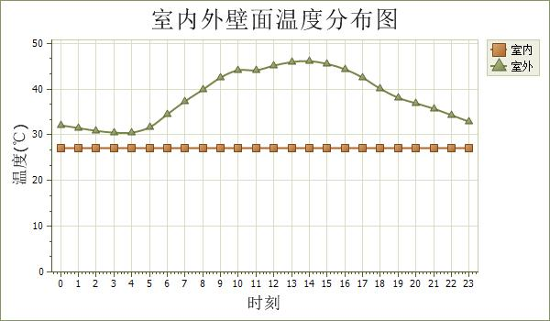

表9 东向填充墙1内外壁面温度逐时值—空调房间

|  |  |  |  |  |  |  |  |  |  |  |  |  |
| --- | --- | --- | --- | --- | --- | --- | --- | --- | --- | --- | --- | --- |
| 时刻 | 0 | 1 | 2 | 3 | 4 | 5 | 6 | 7 | 8 | 9 | 10 | 11 |
| 外壁面 | 32.08 | 31.46 | 30.82 | 30.58 | 30.47 | 31.65 | 34.45 | 37.35 | 39.95 | 42.60 | 44.12 | 44.23 |
| 内壁面 | 27.14 | 27.15 | 27.15 | 27.16 | 27.16 | 27.16 | 27.16 | 27.16 | 27.15 | 27.15 | 27.14 | 27.13 |
| 时刻 | 12 | 13 | 14 | 15 | 16 | 17 | 18 | 19 | 20 | 21 | 22 | 23 |
| 外壁面 | 45.18 | 46.02 | 46.15 | 45.53 | 44.35 | 42.57 | 40.15 | 38.13 | 36.86 | 35.62 | 34.26 | 32.93 |
| 内壁面 | 27.12 | 27.12 | 27.11 | 27.11 | 27.11 | 27.11 | 27.11 | 27.11 | 27.12 | 27.13 | 27.14 | 27.15 |

**2.2 西向外墙**

**2.2.1 西向填充墙1--空调房间**

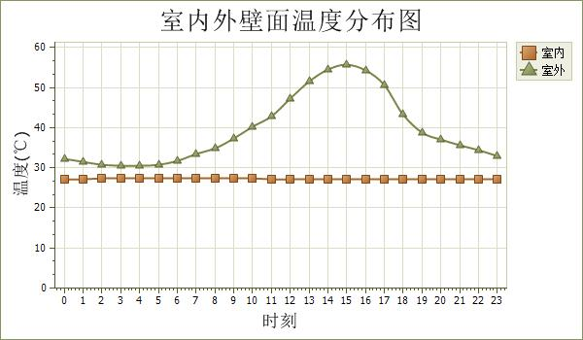

表10 西向填充墙1内外壁面温度逐时值—空调房间

|  |  |  |  |  |  |  |  |  |  |  |  |  |
| --- | --- | --- | --- | --- | --- | --- | --- | --- | --- | --- | --- | --- |
| 时刻 | 0 | 1 | 2 | 3 | 4 | 5 | 6 | 7 | 8 | 9 | 10 | 11 |
| 外壁面 | 32.13 | 31.51 | 30.87 | 30.62 | 30.51 | 30.84 | 31.86 | 33.39 | 35.00 | 37.33 | 40.13 | 42.91 |
| 内壁面 | 27.25 | 27.26 | 27.27 | 27.28 | 27.29 | 27.29 | 27.29 | 27.29 | 27.29 | 27.28 | 27.27 | 27.26 |
| 时刻 | 12 | 13 | 14 | 15 | 16 | 17 | 18 | 19 | 20 | 21 | 22 | 23 |
| 外壁面 | 47.28 | 51.56 | 54.62 | 55.74 | 54.39 | 50.72 | 43.38 | 38.90 | 37.07 | 35.71 | 34.33 | 32.98 |
| 内壁面 | 27.25 | 27.24 | 27.23 | 27.22 | 27.21 | 27.20 | 27.20 | 27.20 | 27.21 | 27.22 | 27.23 | 27.24 |

**2.3 结论**

表11 填充墙1内外壁面温度判定

|  |  |  |  |
| --- | --- | --- | --- |
| 填充墙1房间类型 | 最高温度 | 限值 | 结论 |
| 东向空调房间 | 27.16 | 28.00 | 满足要求 |
| 东向自然通风房间 | -- | -- | -- |
| 西向空调房间 | 27.29 | 28.00 | 满足要求 |
| 西向自然通风房间 | -- | -- | -- |

**六、结果汇总**

**1 屋面汇总**

表12 屋面主体层1内表面最高温度计算汇总表

|  |  |  |  |
| --- | --- | --- | --- |
| 屋面主体层1房间类型 | 最高温度 | 限值 | 结论 |
| 空调房间 | 27.18 | 29.50 | 满足要求 |

**2 外墙汇总**

表13 填充墙1内表面最高温度计算汇总表

|  |  |  |  |
| --- | --- | --- | --- |
| 填充墙1房间类型 | 最高温度 | 限值 | 结论 |
| 东向空调房间 | 27.16 | 28.00 | 满足要求 |
| 东向自然通风房间 | -- | -- | -- |
| 西向空调房间 | 27.29 | 28.00 | 满足要求 |
| 西向自然通风房间 | -- | -- | -- |